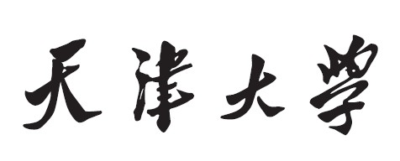



**实验二：产生式动物识别系统**

**学 院 智能与计算学部**

**专 业 网络空间安全**

**年 级 2020**

**姓 名 石子跃**

**学 号 3020244294**

**指导教师 何东晓**

**实验一：A算法求解8数码**

1. **实验目的**

1.熟悉知识的表示方法

2.掌握产生式系统的运行机制

3.产生式系统推理的基本方法。

1. **实验内容**

运用所学知识，设计并编程实现一个小型动物识别系统——识别虎、金钱豹、斑马、长颈鹿、鸵鸟、企鹅、信天翁等七种动物的产生式系统

规则库：

r1： IF 该动物有毛发 THEN 该动物是哺乳动物

r2： IF 该动物有奶 THEN 该动物是哺乳动物

r3： IF 该动物有羽毛 THEN 该动物是鸟

r4： IF 该动物会飞 AND 会下蛋 THEN 该动物是鸟

r5： IF 该动物吃肉 THEN 该动物是食肉动物

r6： IF 该动物有犬齿 AND 有爪 AND 眼盯前方

THEN 该动物是食肉动物

r7： IF 该动物是哺乳动物 AND 有蹄

THEN 该动物是有蹄类动物

r 8： IF 该动物是哺乳动物 AND 是反刍动物

THEN 该动物是有蹄类动物

r9： IF 该动物是哺乳动物 AND 是食肉动物 AND 是黄褐色

AND 身上有暗斑点 THEN 该动物是金钱豹

r10：IF 该动物是哺乳动物 AND 是食肉动物 AND 是黄褐色

AND 身上有黑色条纹 THEN 该动物是虎

r11： IF 该动物是有蹄类动物 AND 有长脖子 AND 有长腿

AND 身上有暗斑点 THEN 该动物是长颈鹿

r 12：IF 该动物有蹄类动物 AND 身上有黑色条纹

THEN 该动物是斑马

r13：IF 该动物是鸟 AND 有长脖子 AND 有长腿 AND 不会飞

AND 有黑白二色 THEN 该动物是鸵鸟

r14： IF 该动物是鸟 AND 会游泳 AND 不会飞

AND 有黑白二色 THEN 该动物是企鹅

r15： IF 该动物是鸟 AND 善飞 THEN 该动物是信天翁

要求给定初始条件，能识别出是哪种动物。

比如已知初始事实存放在综合数据库中：

暗斑点，长脖子，长腿，奶，蹄

运行后得该动物是：长颈鹿

1. **实验设计方案**
2. **产生式系统**

规则库：用于描述相应领域内知识的产生式集合

综合数据库：一个用于存放问题求解过程中各种当前信息的数据结构

控制系统：由一组程序组成，负责整个产生式系统的运行，实现对问题的求解。控制系统要做以下几项工作：

从规则库中选择与综合数据库中的已知事实进行匹配。

匹配成功的规则可能不止一条，进行冲突消解。

执行某一规则时，如果其右部是一个或多个结论，则把这些结论加入到综合数据库中：如果其右部是一个或多个操作，则执行这些操作。

对于不确定性知识，在执行每一条规则时还要按一定的算法计算结论的不确定性。

检查综合数据库中是否包含了最终结论，决定是否停止系统的运行

产生式表示法的特点

优点：自然性、模块性、有效性、清晰性

缺点：效率不高、不能表达结构性知识

1. **算法设计**

Production.h中定义了规则库Rules

其数据结构对应了该条规则的序号，条件，结论

最终结论集合Results，若最终综合数据库中只包含一个，且出现在最终结论中，则返回该条结论。

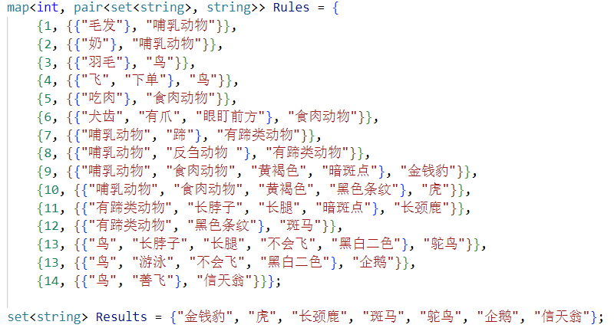

1. **实验流程图**

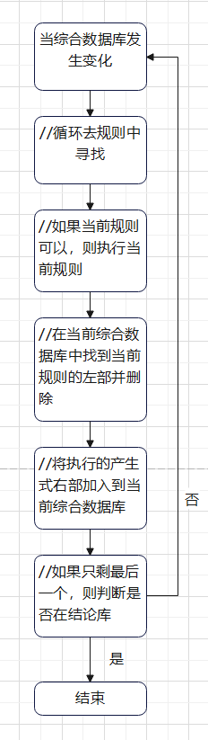

1. **实验代码**

见文件中的production.cpp和production.h

1. **实验结果**

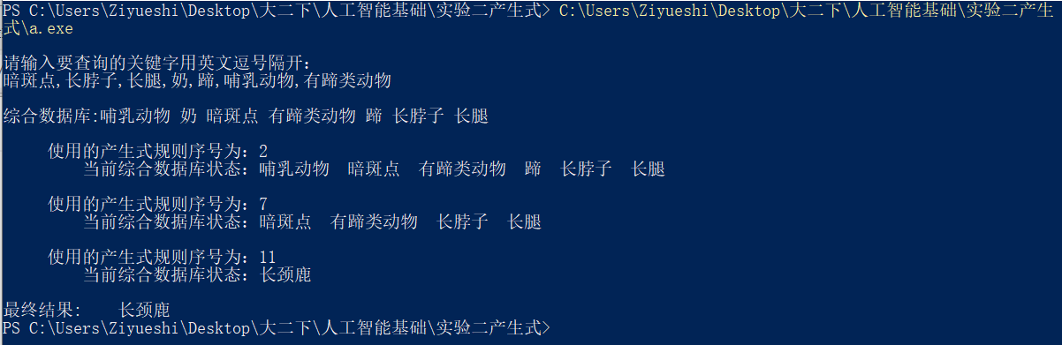

可正确识别动物。

若去掉一些条件则找不到



**七．实验总结**

通过此次动物识别系统知识表示实验，让自己对于动物识别系统及产生式知识表示方法又有了进一步的了解和掌握，通过实践对已学过的知识进行巩固，并不断发现自己学习过程中存在的漏洞，让自己不断改正与进步。